NOVAVAREJO
COMMERCE
PROJETO PROFISSIONAL DE ANÁLISE DE DADOS
Excel | Power BI | DAX | Business Intelligence
Estudo de caso fictício para portfólio profissional. Todos os dados são sintéticos e não representam uma empresa real.

Relatório Executivo
Análise comercial, rentabilidade e desempenho | Base sintética de 2025
RECEITA | LUCRO | MARGEM | PEDIDOS | TICKET MÉDIO
R$ 1.445.494,97 | R$ 452.599,97 | 31,3% | 1.200 | R$ 1.204,58

1. Resumo executivo
A NovaVarejo Commerce é uma empresa fictícia criada para este estudo de caso. A base contém 1,200 transações sintéticas. No cenário analisado, a receita soma R$ 1,445,494.97, o lucro R$ 452,599.97 e a margem global é 31.3%. O ticket médio é R$ 1,204.58, com 1,834 unidades vendidas.

Principais conclusões
- Eletrônicos concentra a maior receita entre as categorias: R$ 883,112.76.
- Nordeste lidera entre as regiões da base: R$ 541,557.26 em receita.
- Marketplace é o canal de maior receita: R$ 525,396.94.
- Notebook Pulse 15 é o produto líder em receita, com R$ 619,603.27.
- Elisa Rocha lidera o ranking de vendedores por receita, com R$ 270,730.91.
- A satisfação média sintética é 5.56 em uma escala de 1 a 10.

2. Objetivos de negócio
- Monitorar receita, lucro, margem e ticket médio.
- Identificar produtos e categorias com maior contribuição financeira.
- Comparar regiões, canais e vendedores.
- Avaliar satisfação e sua associação com decisões comerciais.
- Criar uma camada executiva de BI para apoiar priorização gerencial.

3. Arquitetura analítica
Fonte: workbook Excel do projeto. Modelo recomendado no Power BI: tabela fato Vendas relacionada às dimensões Calendário e Produtos. O dicionário de dados documenta cada campo. O desenho permite análises temporais, comerciais, geográficas e de rentabilidade.

4. KPIs e medidas DAX
Receita Total SUM(Vendas[Receita])
Lucro Total SUM(Vendas[Lucro])
Margem % DIVIDE([Lucro Total], [Receita Total])
Pedidos DISTINCTCOUNT(Vendas[ID_Venda])
Ticket Médio DIVIDE([Receita Total], [Pedidos])
Quantidade Vendida SUM(Vendas[Quantidade])
Satisfação Média AVERAGE(Vendas[Satisfação])

Dashboard 01 | Visão Executiva
Dashboard de referência com visual simples e neutro
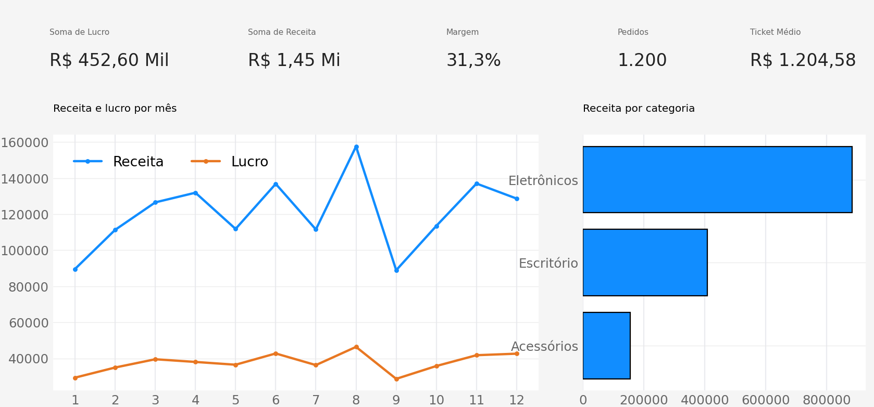
Mockup visual do dashboard para o estudo de caso fictício.
- Prioridade: leitura rápida dos KPIs e tendência mensal.
- Filtros sugeridos: período, canal, categoria e região.
- A página funciona como ponto de entrada para as análises detalhadas.

Dashboard 02 | Produtos e Rentabilidade
Dashboard de referência com visual simples e neutro
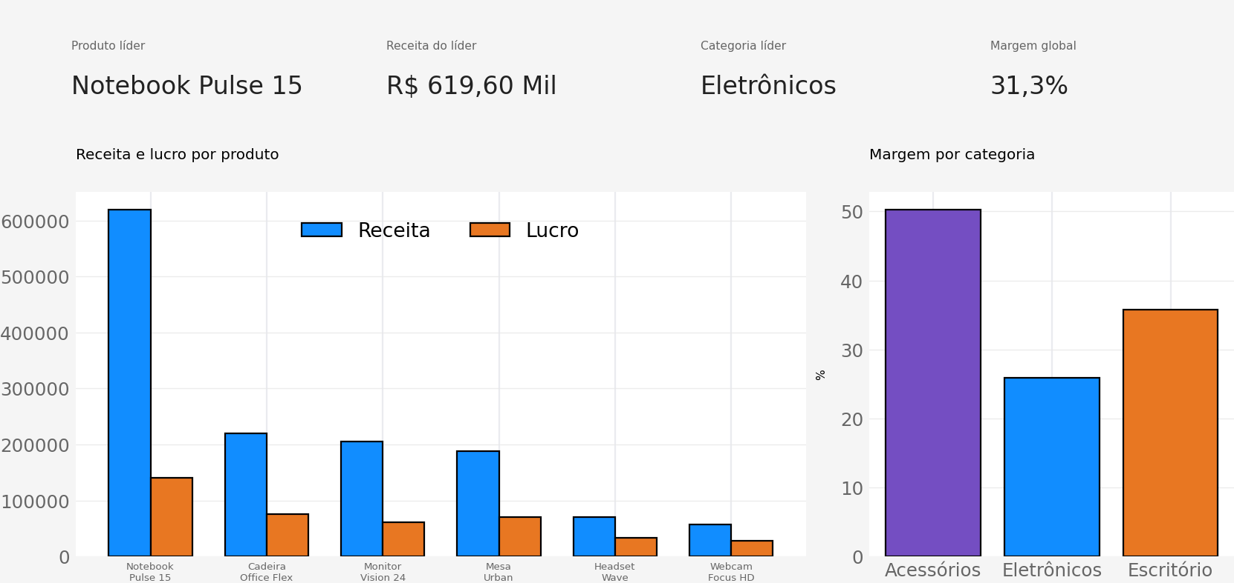
Mockup visual do dashboard para o estudo de caso fictício.
- O produto de maior receita na base é Notebook Pulse 15.
- Comparar receita e lucro evita avaliar desempenho apenas por faturamento.
- A tabela detalhada facilita drill-down e validação operacional.

Dashboard 03 | Regiões e Canais
Dashboard de referência com visual simples e neutro
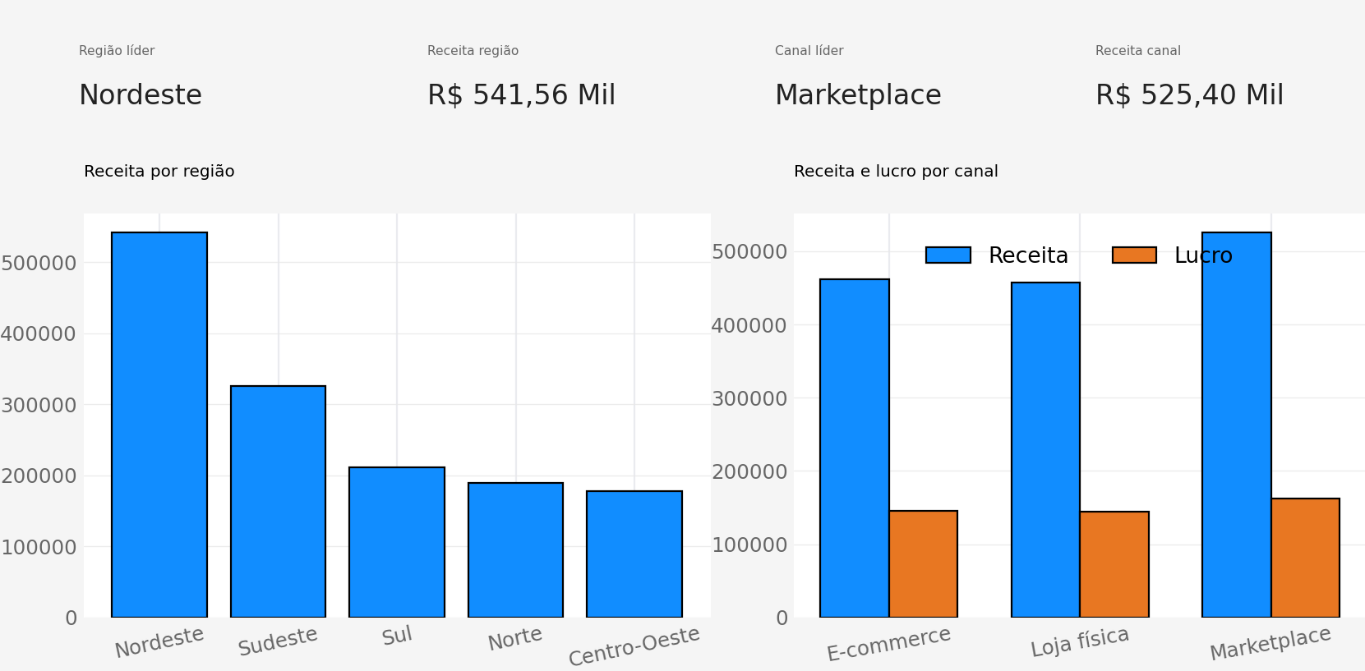
Mockup visual do dashboard para o estudo de caso fictício.
- A região de maior receita é Nordeste.
- O canal líder é Marketplace.
- Cruzar região e canal ajuda a localizar diferenças de mix e oportunidades comerciais.

Dashboard 04 | Performance Comercial
Dashboard de referência com visual simples e neutro
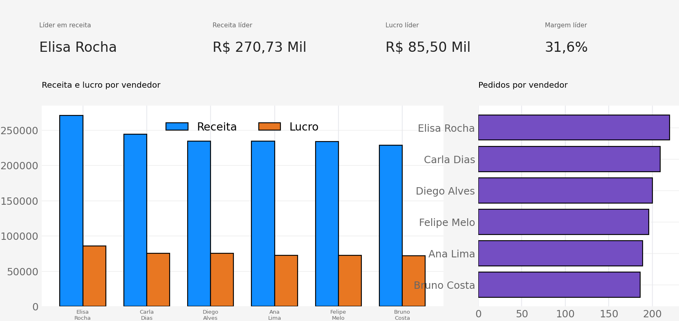
Mockup visual do dashboard para o estudo de caso fictício.
- Elisa Rocha apresenta a maior receita entre os vendedores sintéticos.
- Usar receita, lucro e ticket médio em conjunto reduz o risco de rankings unidimensionais.
- A evolução temporal permite distinguir performance consistente de picos isolados.

Dashboard 05 | Satisfação e Qualidade
Dashboard de referência com visual simples e neutro
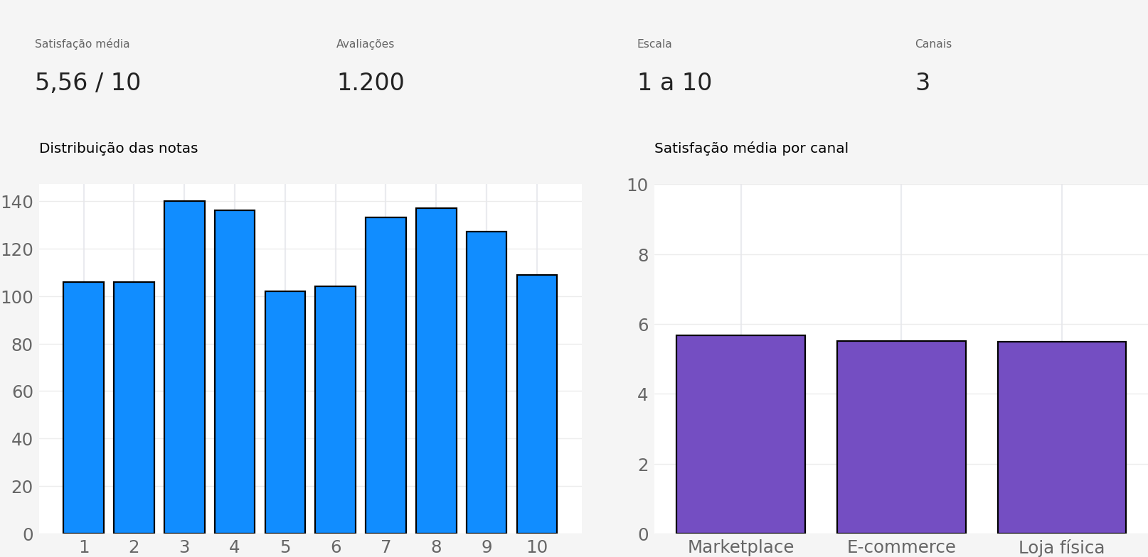
Mockup visual do dashboard para o estudo de caso fictício.
- A nota média da base sintética é 5.56/10.
- Segmentações por canal e produto ajudam a localizar diferenças na experiência.
- A análise de desconto versus satisfação deve ser tratada como associação exploratória, não como causalidade.

Análise detalhada
Resultados calculados diretamente a partir da base sintética

Categorias
Dimensão | Receita | Lucro | Margem
Eletrônicos | R$ 883.112,76 | R$ 229.102,76 | 25,9%
Escritório | R$ 407.757,09 | R$ 145.737,09 | 35,7%
Acessórios | R$ 154.625,12 | R$ 77.760,12 | 50,3%

Regiões
Dimensão | Receita | Lucro | Margem
Nordeste | R$ 541.557,26 | R$ 170.270,26 | 31,4%
Sudeste | R$ 325.355,30 | R$ 106.772,30 | 32,8%
Sul | R$ 211.314,03 | R$ 63.607,03 | 30,1%
Norte | R$ 189.167,58 | R$ 57.832,58 | 30,6%
Centro-Oeste | R$ 178.100,80 | R$ 54.117,80 | 30,4%

Canais
Dimensão | Receita | Lucro | Margem
Marketplace | R$ 525.396,94 | R$ 162.255,94 | 30,9%
E-commerce | R$ 462.274,45 | R$ 145.512,45 | 31,5%
Loja física | R$ 457.823,58 | R$ 144.831,58 | 31,6%

Top 5 produtos
Dimensão | Receita | Lucro | Margem
Notebook Pulse 15 | R$ 619.603,27 | R$ 140.153,27 | 22,6%
Cadeira Office Flex | R$ 219.712,08 | R$ 75.502,08 | 34,4%
Monitor Vision 24 | R$ 205.817,06 | R$ 60.637,06 | 29,5%
Mesa Urban | R$ 188.045,01 | R$ 70.235,01 | 37,4%
Headset Wave | R$ 70.155,96 | R$ 33.360,96 | 47,6%

Vendedores
Dimensão | Receita | Lucro | Margem
Elisa Rocha | R$ 270.730,91 | R$ 85.501,91 | 31,6%
Carla Dias | R$ 243.932,10 | R$ 75.068,10 | 30,8%
Diego Alves | R$ 234.284,35 | R$ 75.096,35 | 32,1%
Ana Lima | R$ 234.263,26 | R$ 72.550,26 | 31,0%
Felipe Melo | R$ 233.686,62 | R$ 72.494,62 | 31,0%
Bruno Costa | R$ 228.597,73 | R$ 71.888,73 | 31,4%

Recomendações gerenciais
- Acompanhar simultaneamente receita e margem para equilibrar crescimento e rentabilidade.
- Investigar os direcionadores do desempenho do Nordeste e do Marketplace antes de replicar ações para outros segmentos.
- Desdobrar a análise do produto líder para entender volume, preço, desconto e margem.
- Criar metas e benchmarks por vendedor usando múltiplos indicadores, evitando avaliar somente faturamento.
- Monitorar satisfação por produto e canal e validar eventuais relações com desconto por meio de análises adicionais.

Limitações
Os dados são sintéticos, portanto as conclusões demonstram capacidade analítica e não devem ser interpretadas como recomendações para uma empresa real. Os mockups de Power BI são conceitos visuais de portfólio. Ao implementar o arquivo PBIX, todos os valores exibidos nos visuais devem ser vinculados às medidas calculadas no modelo.

Metodologia e governança
- Base estruturada em Excel com tabela de vendas, calendário, produtos e dicionário.
- Indicadores calculados a partir de receita, custo, lucro, quantidade, pedidos e satisfação.
- Separação entre fatos e dimensões para facilitar análise no Power BI.
- Registro explícito da natureza sintética dos dados para transparência do portfólio.

Apêndice | Publicação no GitHub
Estrutura recomendada: /data para a planilha, /docs para este relatório, /images para capturas do Power BI e /powerbi para o arquivo PBIX. No README, apresentar contexto, perguntas de negócio, ferramentas, modelo, medidas DAX, dashboards, insights, limitações e próximos passos.

Referência de design
Microsoft Learn, Tips for designing a great Power BI dashboard: https://learn.microsoft.com/en-us/power-bi/create-reports/service-dashboards-design-tips

